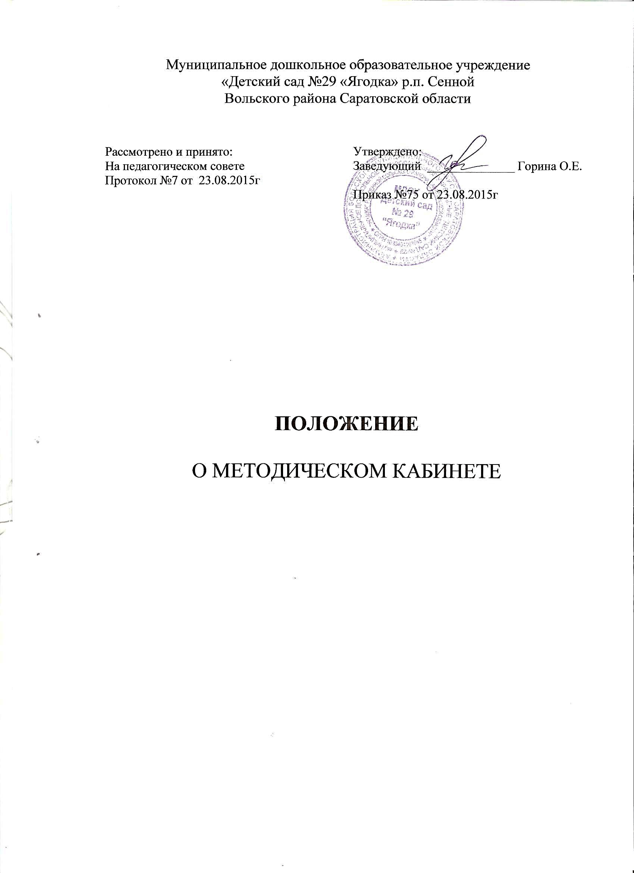

1. Общие положения

1.1. Методический кабинет ДОУ является структурным подразделением методической службы. Заведующим методическим кабинетом является заместитель заведующего ДОУ по ВМР.

1.2. Методический кабинет взаимодействует с учреждениями и организациями, осуществляющими информационно-методическое обеспечение дошкольного образования.

1.3. Методический кабинет – это центр педагогической информации:

* инструктивно-методические материалы, регулирующие воспитательно-образовательный процесс;
* материалы консультаций, семинаров, конференций, педагогических советов и других форм методической работы;
* конспекты открытых занятий и режимных моментов;
* картотека педагогического опыта своего учреждения, города, области;
* материалы проверок состояния воспитания и обучения детей в ДОУ;
* материалы, отражающие другие направления работы;
* работа со школой и другими общественными организациями
* работа с родителями;
* диагностические материалы;
* дидактический материал.

2. Цель и задачи работы методического кабинета

2.1. Целью деятельности методического кабинета является создание информационно-методической базы для поддержки педагогов, совершенствования их профессиональной квалификации и самообразования.

2.2. Для реализации цели методический кабинет решает следующие задачи:

* обеспечивает информационную поддержку деятельности структурных подразделений методической службы образовательного учреждения;
* создает банк данных программно-методической, нормативно-правовой, научно-теоретической информации;
* удовлетворяет запросы, потребности педагогов в информации профессионально-личностной ориентации.
* оказывает методическую помощь педагогам в организации практической работы с детьми.

3. Содержание деятельности методического кабинета.

3.1.Осуществление организационно-методической помощи педагогам в научной организации труда, в развитии педагогического творчества; содействие деятельности творческих коллективов и проблемных групп.

3.2.Систематизация материалов, поступающих в методический кабинет, и обеспечение оптимального доступа педагогических работников к любой необходимой информации.

3.3. Осуществление издательской деятельности на разных уровнях обобщения ценного опыта работы образовательного учреждения.

3.4.Обеспечение хранения, пополнения и обновления методических материалов кабинетов.

3.5. Подбор и систематизация тематических разработок. Организация выставок, разработка перспективно-календарного планирования.

3.6. Методический кабинет – центр методической работы в ДОУ. Здесь оформляется и хранится:

* документация, регулирующая методическую работу в ДОУ и работу с педагогическими кадрами, а именно:
* годовой план,
* образовательная программа ДОУ,
* материалы педагогических советов,
* материалы по ведению экспериментальной деятельности,
* библиотека педагогической и методической литературы, детской литературы, журналов по дошкольному воспитанию; демонстрационные и раздаточные материалы по всем разделам программы.

4. Организация деятельности методического кабинета.

4.1.Методический кабинет доступен каждому педагогу.

4.2. Вся необходимая информация о любых методических мероприятиях отражается на стенде, помещенном в кабинете.

4.3.График работы кабинета: 8-00 - 17-00

5. Материальная база методического кабинета

5.1.Исходя из возможностей образовательного учреждения, за методическим кабинетом закреплено отдельное помещение, оснащенное техническими и наглядными средствами.